BOUDIN POMMES-CHAMPIGNONS

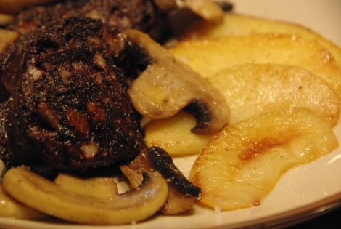

Ingrédients (pour 2 personnes) :
4 gros champignons de Paris
1 belle pomme
2 cs de Calvados
300 g de boudin noir artisanal
25 g de beurre
Huile
Sel et poivre
• Émincer les champignons assez gros et les faire revenir dans un mélange huile et beurre, réserver.
• Peler la pomme, la détailler en 8 morceaux et les faire revenir dans un mélange huile et beurre, flamber au calvados et réserver.
• Détailler le boudin en tronçon et le faire revenir.
• Dresser tous les ingrédients sur une assiette et servir bien chaud.
• Il est possible d’accompagner cette recette avec une purée de pomme de terre et une salade verte.

